单元综合 阶段训练(第一单元)
本单元涉及知识点包括两次鸦片战争及太平天国运动,主要涉及事件爆发的背景、过程、结果和影响等。其中高频考点主要有两次鸦片战争爆发的原因、列强的侵华罪行、签订的不平等条约、战争带来的影响、太平天国运动中的重大事件及历史意义等。题型多样,以选择题为主,材料题、探究题亦有呈现。
1.(2017西宁)我国首部禁毒法于2008年6月1日起开始实施;历史上国际联盟曾把虎门销烟开始的6月3日定为“国际禁毒日”;1987年联合国把虎门销烟完成的第二天6月26日定为“国际禁毒日”,这是为了纪念“全球禁毒第一人”( A )
A.林则徐 B.关天培 C.左宗棠 D.邓世昌
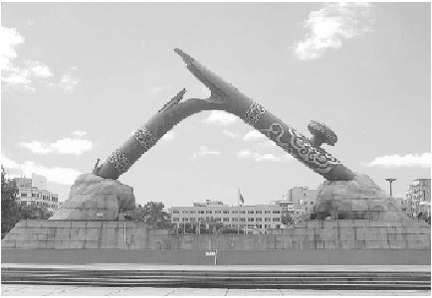
2.右图是某城市的一座雕塑,寓意中国人民禁烟运动的伟大胜利,其主题是“怒折烟枪”。整个枪杆两头朝下、中间向上,裂开的一侧形成犬牙状的尖锐裂口,愤怒地直刺蓝天。该城市是( D )
A.上海 B.南京 C.福州 D.虎门
3.“列强的炮声惊醒了清王朝的美梦,中华民族的屈辱史和抗争史——中国近代史开始了。”“列强的炮声”指的是( C )
A.八国联军侵华战争 B.甲午中日战争
C.鸦片战争 D.第二次鸦片战争
4.历史学家陈旭麓在《近代中国社会的新陈代谢》一书中写道:“对于中国人来说,这场战争(鸦片战争)是一块界碑,它铭刻着中世纪古老的社会在炮口逼迫下赶往近代的最初的一步。”说“这场战争”是中国“赶往近代的最初的一步”的主要依据是( B )
A.中国市场大门被打开
B.中国社会性质发生了变化
C.民族矛盾成为社会主要矛盾
D.国家主权和领土完整遭到破坏
5.每年的6月26日是世界禁毒日,“珍爱生命,远离毒品”已成为世界人民的共识。在中国近代史上曾因禁毒引发了一场战争。这场战争对中国的影响是( A )
A.中国开始沦为半殖民地半封建社会
B.进一步加深了中国社会的半殖民地化程度
C.大大加深了中国半殖民地化进程
D.中国完全沦为半殖民地半封建社会
6.规定外国商船和军舰可以在长江各口岸自由航行的不平等条约是( B )
A.《南京条约》 B.《天津条约》
C.《瑷珲条约》 D.《北京条约》
7.(2017聊城)陈旭麓说:“对于中国人来说,这场战争是一块界碑。它铭刻着中世纪古老的社会在炮口逼迫下赶往近代的最初的一步。”因在“这场战争”中战败,清政府被迫签订了( B )
A.《尼布楚条约》 B.《南京条约》
C.《马关条约》 D.《辛丑条约》
8.近代史上割占中国领土最多的不平等条约是( B )
A.中英《南京条约》 B.中俄《瑷珲条约》
C.中俄《北京条约》 D.中美《望厦条约》
9.“从香港和五口(五处通商口岸)输入的外国商品,开始冲击中国的自然经济,几千年来的社会经济结构被侵蚀而逐步瓦解。”材料描述的是( B )
A.鸦片输入的危害
B.中英《南京条约》的影响
C.中国边疆的危机
D.中日《马关条约》的后果
10.洋人好比一只鹰,黄毛高鼻绿眼睛。鹞鹰凶恶怕弓打,洋人怕的红头军。“红头军”的领袖是( D )
A.关天培 B.林则徐 C.华尔 D.洪秀全
11.阅读下列材料,回答问题:
材料一 英属东印度公司1781—1790年间,流入中国的白银达1 640万两,1800—1810年则达2600万两……1831—1833年间将近有1 000万银两从中国流出。
——徐中约《中国近代史》
材料二 民众吸食鸦片图
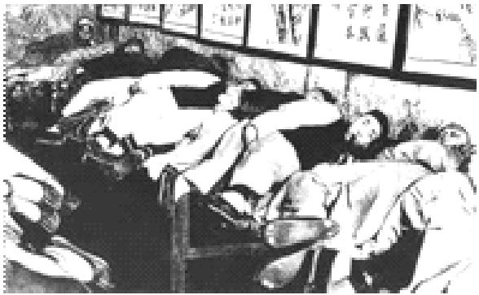
请君莫畏大炮子,百炮才闻几人死?
请君莫畏火箭烧,彻夜才烧二三里。
我所畏者鸦片烟,杀人不计亿万千。
君知炮打肢体裂,不知吃烟肠胃皆熬煎,
君知火箭破产业,不知买烟费尽囊中钱。
——《炮子谣》
材料三
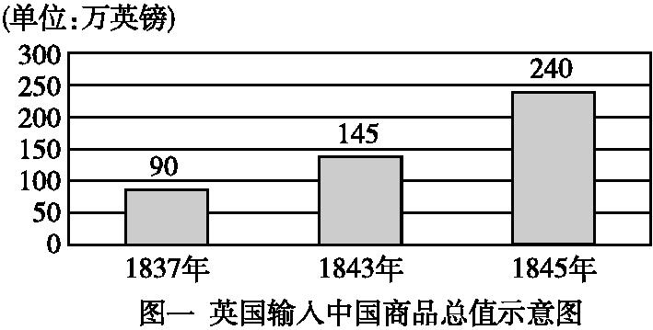
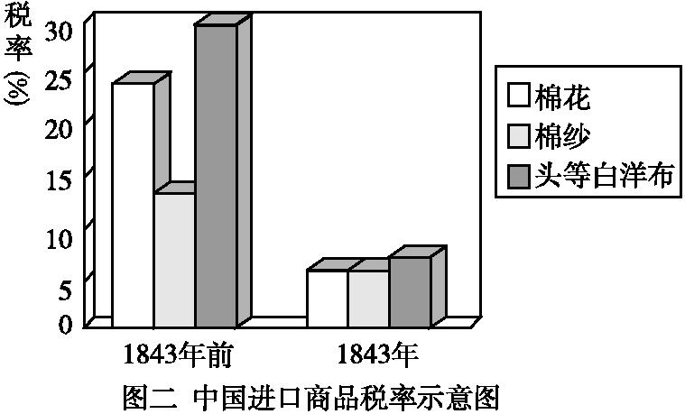
材料四 1842年8月,英国强迫清政府签订了中国历史上第一个不平等条约《南京条约》,在西方列强的武力胁迫下,中国被迫对外开放。
(1)材料一反映了中英贸易发生了什么变化?出现这种变化的主要原因是什么?
(2)《炮子谣》中提到了鸦片哪几个方面的危害?
(3)材料三中的图一、图二分别反映了什么现象?出现这些现象的原因是什么?
(4)从图一、图二所反映的现象,说明英国发动鸦片战争的主要目的是什么。
(5)依据材料四写出中国社会性质发生了怎样的变化?
答案:(1)中国对英国的贸易由出超变为入超,主要原因是英国开始向我国走私鸦片。
(2)对身体、经济、军队的战斗力等方面。
(3)图一反映了《南京条约》签订以后,英国对华的商品输出明显增多,出现这一现象的原因是《南京条约》签订后,五口通商。图二反映了1843年以后,中国进口关税税率大大降低,出现这一现象的原因是《南京条约》签订后,英商进出口货物缴纳的税款,中国须同英国商定。
(4)打开中国市场,推销廉价工业品。
(5)中国开始沦为半殖民地半封建社会,是中国近代史的开端。
12.阅读材料,回答问题:
■战争爆发原因
材料一 为了进一步打开中国市场,英国率先提出修改条约,扩大中国市场,开辟通商口岸。法美等国积极响应。但是列强修约的要求遭到清政府的断然拒绝。修约交涉失败以后,西方资本主义列强叫嚣:“只能在炮口上才有外交”“必须教训中国人。”
(1)根据材料一说说第二次鸦片战争爆发的原因是什么。
■列强侵华罪行
材料二
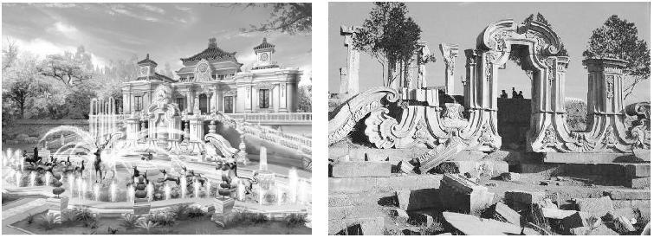
(2)被誉为“万园之园”的圆明园(左图)变为断壁残垣(右图)与哪一战争有关?罪魁祸首是谁?你有何感想?
(3)中国版图在第二次鸦片战争前像一个“大葡萄叶”,可后来由于东北、西北大片领土的割让,变成了一只“大公鸡”,版图的变化与哪国关系最大?请用史实予以说明。
■抗击外来侵略
(4)近代以来,在反抗外来侵略的过程中涌现了许多爱国将领、民族英雄,请列举两例抗击外来侵略的典型事例。
答案:(1)为了进一步打开中国市场,西方列强提出了修约的要求,但被清政府断然拒绝。
(2)第二次鸦片战争。英法联军。火烧圆明园不仅是列强侵华的暴行,也是中华民族的耻辱,清政府的腐朽及封建制度的落后是这一事件发生的根本原因;火烧圆明园不仅给中华文明造成不可弥补的损失,也是对世界文明的践踏和破坏;落后就要挨打,弱国无外交,一个民族只有强大起来才不会被欺凌。(言之有理即可)
(3)俄国。第二次鸦片战争前后,沙俄强迫清政府签订了一系列不平等条约,共割占中国东北和西北150多万平方千米领土。
(4)林则徐虎门销烟;关天培虎门抗英,壮烈牺牲;陈化成吴淞抗英,力竭牺牲。(言之有理,符合题意,两例即可)

单元综合 阶段训练(第一单元)
【阶段训练】
测控导航
知识点 | 题号
鸦片战争 | 1、2、3、4、5、7、9、11、12
第二次鸦片战争 | 6、8、12
太平天国运动 | 10
1.A 解题时紧扣题干中关键信息“虎门销烟”,这一事件的领导者是林则徐。
2.D 本题考查学生的基础识记能力。由题干中的关键信息“中国人民禁烟运动的伟大胜利”可想到林则徐的虎门销烟。
3.C 本题主要考查学生对鸦片战争影响的认识。鸦片战争是中国近代史的开端。中国开始从封建社会逐步沦为半殖民地半封建社会。故选C。
4.B 本题主要考查学生的理解能力。鸦片战争使中国开始沦为半殖民地半封建社会,是中国近代史开始的标志,因此“赶往近代的最初的一步”是社会性质发生了变化。
5.A 此题考查的是鸦片战争影响的相关知识点。抓住关键信息“中国近代史上曾因禁毒引发了一场战争”,根据所学知识可知,与此相关的是鸦片战争,中国由封建社会开始沦为半殖民地半封建社会,故选A。
6.B 本题考查学生的基础识记和分析能力。结合所学知识可知,《天津条约》内容之一为外国商船和军舰可以在长江各口岸自由航行。
7.B 依据题干“界碑”“在炮口逼迫下赶往近代的最初的一步”可知,这是鸦片战争。鸦片战争签订的《南京条约》是中国近代第一个不平等条约,中国的国家主权和领土完整遭到破坏,丧失了独立自主的地位,古老的中国开始被卷进资本主义的漩涡。故选B。
8.B 本题考查学生的基础识记能力。1858年,中俄《瑷珲条约》签订,割占中国东北外兴安岭以南、黑龙江以北60多万平方千米的领土。
9.B 根据材料中的关键信息“从香港和五口(五处通商口岸)输入的外国商品”,结合所学知识可知,1842年鸦片战争后,中英签订了《南京条约》,其内容规定:割香港岛给英国,开放广州、上海、福州、厦门、宁波五处为通商口岸。故选B。
10.D 结合所学知识可知,太平军每个人都头裹红布,太平军的领导人是洪秀全,这个歌谣歌颂的是太平军痛打洋枪队的史实,所以答案选择D。
11.解析:第(1)问,根据所学知识分析材料一可知,材料反映的变化是中国对英国的贸易由出超变为入超,这是因为英国开始向我国走私鸦片,造成了大量白银外流。第(2)问,根据《炮子谣》“君知炮打肢体裂,不知吃烟肠胃皆熬煎,君知火箭破产业,不知买烟费尽囊中钱”的信息可知,鸦片的危害主要表现在对身体、经济、军队的战斗力等方面。第(3)问,由材料三中的图一、图二的数字变化,结合《南京条约》中开放通商口岸和英商进出口货物应纳税款,必须经过双方协议回答即可。第(4)问,根据图一、图二所反映的现象,结合所学知识可知英国发动鸦片战争的主要目的是打开中国市场,推销廉价工业品。第(5)问,考查《南京条约》签订的影响,根据所学知识回答即可。
答案:(1)中国对英国的贸易由出超变为入超,主要原因是英国开始向我国走私鸦片。
(2)对身体、经济、军队的战斗力等方面。
(3)图一反映了《南京条约》签订以后,英国对华的商品输出明显增多,出现这一现象的原因是《南京条约》签订后,五口通商。图二反映了1843年以后,中国进口关税税率大大降低,出现这一现象的原因是《南京条约》签订后,英商进出口货物缴纳的税款,中国须同英国商定。
(4)打开中国市场,推销廉价工业品。
(5)中国开始沦为半殖民地半封建社会,是中国近代史的开端。
12.解析:本题考查学生的基础识记和分析能力。第(1)问结合所学知识可知,第二次鸦片战争爆发的根本原因是为了进一步打开中国市场,西方列强提出了修约的要求,但被清政府断然拒绝。第(2)问第二次鸦片战争期间,英法联军火烧圆明园。感想属主观开放性问题,言之有理即可。第(3)问结合所学知识可知,第二次鸦片战争前后俄国侵占中国大片领土。第(4)问林则徐虎门销烟,关天培虎门抗英,陈化成吴淞抗英等均是抗击外来侵略的典型事例。
答案:(1)为了进一步打开中国市场,西方列强提出了修约的要求,但被清政府断然拒绝。
(2)第二次鸦片战争。英法联军。火烧圆明园不仅是列强侵华的暴行,也是中华民族的耻辱,清政府的腐朽及封建制度的落后是这一事件发生的根本原因;火烧圆明园不仅给中华文明造成不可弥补的损失,也是对世界文明的践踏和破坏;落后就要挨打,弱国无外交,一个民族只有强大起来才不会被欺凌。(言之有理即可)
(3)俄国。第二次鸦片战争前后,沙俄强迫清政府签订了一系列不平等条约,共割占中国东北和西北150多万平方千米领土。
(4)林则徐虎门销烟;关天培虎门抗英,壮烈牺牲;陈化成吴淞抗英,力竭牺牲。(言之有理,符合题意,两例即可)

